Тема: Будь здоров! Говорение (5 класс )

Цель: 1. Образовательная- повторить лексику по данной теме, учить правильно произносить слова и выражения,
правильно читать и писать их, совершенствование лексических и грамматических навыков.
2. Развивающая- развивать устную речь учащихся, мышление, умения учащихся работать в парах, в группах.
3. Воспитывающая- формирование культуры устного общения, воспитывать интерес к изучению английского
языка, доброжелательного отношения друг к другу, правильное отношение к здоровью.

Оборудование: компьютер
Материалы: учебник Л.М.Лапицкая «Английский язык 5 класс» 2 ч., картинки по темам: врач, больные, части тела; карточки с предложениями для перевода на английский язык, карточки со словами (двусторонние, англо-русские), разрезные диалоги, тесты, карточки с прилагательными для рефлексии.
Тип урока: комбинированный
ФОПД: индивидуальная, фронтальная, групповая

№ | этапы | Задачи  этапа | Содержание | форма | время
1 | Организационный момент | 1.Проверка готовности к уроку.  2.Введение учащихся в атмосферу иноязычного общения  3. Постановка целей урока( рассм.план урока) | Good morning, children! Who is on duty today? Who is absent today? What day is it today? What date is it today? What`s the weather like today? How are you?  Today we`ll speak about health and illnesses.  Look at the blackboard. You can see the plan of our lesson.  TODAY  - Training sounds [ae, e, ai, ɪə, i:]  - Revising words « Body&Illnesses»  - Revising grammar: should(shouldn`t)  - Dialogue: «At the doctor»  - Speaking: Give advice to your friend how to be healthy  - Hometask: Workbook p.19-20  Health is very important for everybody. If you want to be healthy you should brush your teeth&take a shower, do exercises, eat healthy food, go for a walk and breathe freash air, have healthy habits and of course visit doctors. (крепить словосочетания на доску) | T-C | 2 min
2 | Фонетическая  зарядка | Развитие  слухопроизносительных  навыков | Please, look here. You can see the sounds and the words. Let`s repeat it after me all together.  [ae ] – hands. Our hands can clap.  [ e ] – legs. Our legs can run.  [ ai ] – eyes. Our eyes can see.  [ ɪə ] - ears. Our ears can hear.  [ I :] – teeth. Our teeth can eat. | T-C | 1 min
3 | Основная часть урока | Совершенствование лексических  навыков  Совершенствование грамматических  навыков | 1)OK, now let`s revise words. You should read and translate words one by one.  Демонстрация карточек(на одной стороне слово по-английски, на другой-перевод) СЛОВА:  Temperature, pills, ache, cough, cold, drops, a runny nose, flu, medicine, hurt  2)It`s nice. You can see a crossword on the blackboard. You should write down parts of the body according to the pictures (на доске картинки с частями тела)  II. Crossword. “Parts of the body”  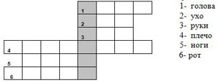  What word do you have on the down: (health)  3) Let`s play the game "My Body" (2 уч-ся у доски: 1 показ.части тела, 2-называет их, дети исправляют)  OK. Now I want to check up how do you know all parts of body. Stand up, please and do my commands  - Please, touch your nose! - Please, touch your eyes! - Please, touch your teeth!  - Please, touch your hand! - Please, touch your head! - Please, touch your feet!  - Please, touch your neck! - Please, touch your shoulders! - Please, touch your hair!  - Please, touch your face!  4) GRAMMAR: modal verb- should(shouldn`t)  –What can you say about it?  Now choose a card, read and translate sentence(уч-ся выбирают карточку с предложением, читают и переводят)  Complete the sentence: If you want to be healthy you should… | T-C  T-P  T-G  T-C | 1 min  3 min  4 min  2 min
 |  | Развитие навыков  говорения | ( DOCTOR - PATIENT + карточки со словами и выражениями)  What`s the matter? What`s wrong?You should… (take nose(eyes)drops, take pills(medicine), stay in bed sleep more, drink hot tea(milk) )  I`ve got a stomachache(headache, toothache,backache, a sore throat), take medicine, stay at home, I don`t feel very well.  ОК, now we play the game "Interpreters" I divided you into 2 groups. You should find sentences and make up the dialogue on the blackboard. 2 pupils must read it, the others will be interpreters. They translate it. | T-C  P1-P2  T-G | 2min  3 min  3 min
 |  | Развитие навыков  восприятия речи на слух | Now, watch the video «AT THE DENTIST» and say:  What`s the matter? What advice does a doctor give?  После 1 просмотра уч-ся отвечают на вопросы  Now 2 pupils try to speak this dialogue.  Who wants to be a doctor? A patient?(выбир.2 уч-ся, которые пытаются рассказать диалог) | T-C  P1-P2 | 7 min
 |  | Развитие навыков  говорения | Ситуация"At the doctor" : вы пришли на приём к врачу. Расскажите что у вас болит, «врач» должен посоветовать что нужно делать.  CARD FOR STUDENTS  Doctor Patient  What`s the matter? What`s wrong? You should… Take nose\eyes drops, take pills(medicine), stay in bed, sleep more, drink hot tea\milk I`ve got a stomachache(headache, toothache, backache, a sore throat), stay at home, I don`t feel very well  You are well-done.  Try to give advice to your friend how to be healthy. Complete the sentence: If you want to be healthy you should(not)… | P-C  T-P | 6 min  4 min
 |  | Зарядка для глаз  (снятие напряжения) | And , now, let`s have a rest  Eyes up, eyes down  Eyes right and round.  Eyes up, eyes down  Eyes left and round. | P-C | 1 min
 |  | Развитие  письменных  навыков | Now you have a test. You should match the pictures and the words and fill in missing words.  Let`s check up your test. Take your test and change with your neighbour. | T-С | 4min
4 | Заключительный этап урока | Подведение итогов. Оценивание работы учащихся.  Объяснение дом.задания  Рефлексия | Today we`ve done…(см.план)  Thank you, pupils. You worked hard. Your marks are … .  Hometask: p.15-16(workbook)  What do you think about our lesson?(на доске картинки с изображением эмоций человека, под которыми написаны прилагательные, уч-ся характеризуют урок при помощи данных слов)  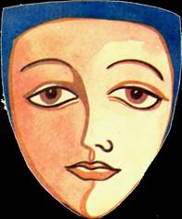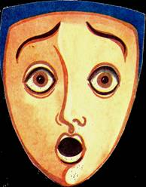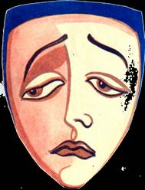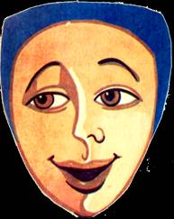  Terrible, fine, exiting, useful, good, dull, bad,  unusual, interesting, sad, difficult, wonderful | T-C | 2 min

ПРИЛОЖЕНИЯ

TEST

№1 Match the pictures and the words: 1)a stomachache 2)a cold 3)a sore throat 4)a headache
- 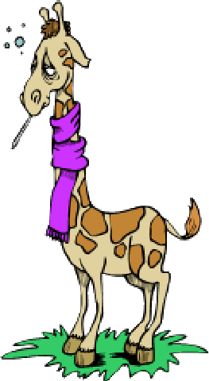 b) 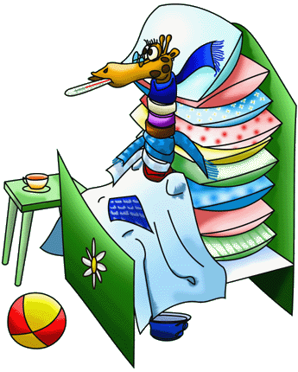 c) 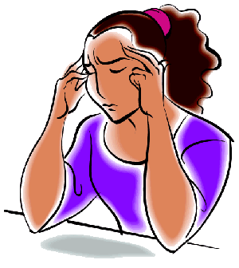 d) 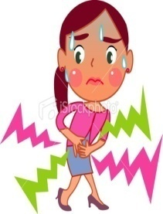

№2 Give advice to your friend how to be healthy. Fill in missing words

- Eat_______________and______________ every day.
- You shouldn`t eat a lot of__________________.
- Don`t watch TV more than_______________a day.
- You __________go for a walk every day.
- Do morning exercise ______ _______.

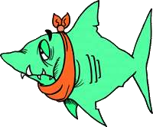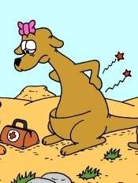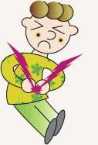

back + ache = backache

tooth+ ache = toothache

stomach + ache = stomachache

